GIK3/ GMT2 2021/2022
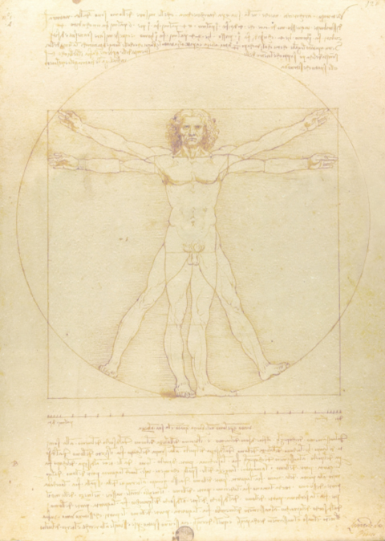
LIKOVNE ANALIZE GRAFIČNIH IZDELKOV 1
NAVODILA ZA IZVEDBO SEMINARSKE NALOGE NA TEMO EKOLOŠKI PLAKAT

Seminarska naloga, ki naj bi obsegala 4 plakate na temo: ekologije, alkoholizma, drog, zdravega življenja ter reklamni plakat; za študente Grafične in interaktivne komunikacije, ter Grafične in medijske tehnike, mora vsebovati naslednja poglavja:

- Naslovna stran z ustreznimi podatki
- Kazalo
- Uvod (poglavje 1)
- Zgodba (poglavje 2)
- Opis načrtovanja dela (poglavje 3) ki naj vsebuje opis vseh posameznih korakov, ki so bili potrebni za izvedbo plakata od prvih idej (uvodnih skic) do zaključne izvedbe.
- Reprodukcijo končne izvedbe plakata v A3 formatu - priloga
- Opis dela (poglavje 4)
- Razdelitav plakata – kompozicijske silnice (poglavje 5)
- Likovna analiza plakata (poglavje 6)
- Izbira in vnos tipografije (poglavje 7)
- Zaključek (poglavje 8)
- Literatura – viri (poglavje 9)
- PRILOGE
- tiskan končni plakat v formatu A3
Seminarska naloga naj bo primerno speta ter vložena v mapo. Navedeni naj bodo vsi podatki vključno z vpisno številko ter kontaktnim naslovom e-pošte.
VSI PLAKATI MORAJO BITI V SLOVENŠČINI!
NA PLAKATU NAVEDITE VAŠE IME / AVTORSTVO!!!

Veliko uspeha in oblikovalske spretnosti pri vašem delu vam želim!

Doc.dr. Marica Starešinič

PREDLOGI ZA NASLOVE EKO PLAKATOV
1. Morje, naša priložnost in bodočnost
2. Svetovni dan okolja
3. Varstvo narave na Slovenskem
4. Varujmo Triglavski narodni park
5. Sožitje čoveka in narave
6. Za zdravo in zeleno Slovenijo
7. Samo eno Slovenijo imamo
8. Na sončni strani Alp
9. Za srecno in bogato zivljenje
10. Ti odločaš za zdravo gensko nespremenjeno hrano
11. Vrnili bomo Sloveniji srce, dušo in nasmeh
12. Slovenija naj bo jutri srečnejsa
13. Da narava ne bo umrla, zbirajmo posebne odpadke
14. Varčujmo z energijo, zatesnimo naš dom
15. Vsak dan je dan Zemlje
16. To, kar živimo, je zeleno
17. Novo! Prva povratna plastenka pri nas
18. S pticami si delimo nebo (V gnezdih se poraja novo Zivljenje! Ne vznemirjajte zasebnosti ptic!)
19. Dan Zemlje, 22. april
20. Varujte planinske cvetice! (Prepovedano trgati, ruvati, prodajati in ponujati v nakup redke rastline)
21. Slovenski turizem
22. Mladi smo in ni nam vseeno za našo prihodnost!
23. Volk ne ogroza, volk je ogrožen
24. Medved ne ogroža, medved je ogrožen
25. Ris ne ogroža, ris je ogrožen
26. Varujmo naravo (Čuvajmo divjad in ptice pevke)
27. Nazaj k naravi
28. Tekmujmo za lepše okolje
29. Čisto okolje in zdravo Življenje
30. Fructal v sodelovanju z naravo
31. Slovenski trienale Ekologija- umetnost (strokovno posvetovanje ekologija kultura)
32. Odpadki civilizacije (zbirajmo jih, da ne postanemo civilizacija odpadkov)
33. Varstvo okolja, varstvo z energijo
34. Naravi prijazen papir Frendi
35. Moja vizija neba ne ubija. Nebo ne ubija vizij
36. s pravo zaščito se življenjska doba lesa podaljša do sedemkrat (moj odnos do sveta Belinka)
37. Varujmo naše jame in okolje
38. Ohranimo nase okolje čisto našim otrokom
39. Azbest mori (v Sloveniji je okoli 30% vseh strešnih kritin iz azbesta)
40. Ali ste prepričani, da želite »Zemljo vreči v koš«
41. Turizem smo ljudje (minister za okolje in prostor opozarja »Smetenje je okolju škodljivo«)
42. Vsak od nas letno pridela 400 kg odpadkov
43. Kar zlijes, to popiješ!
44. Kdor je meso, daje naročilo za ubijanje (Drustvo za osvoboditev živali in njihove pravice)
45. Živali pravijo: »Obsodili so nas politiki, ubili nas bodo lovci« Volk, medved, ris. Prosimo, pomagajte nam
46. Varujmo naše okolje- oktober, mesec požarne varnosti
47. GOZD je varen in miren DOM divjadi. Naj ostane tako (v naravi se sprehajamo s psom na vrvici)
48. Lipicanci
49. Ljubezen do Zemlje se začne v nas samih (22. april, svetovni dan Zemlje)
50. Varujmo naše naravno bogastvo
51. Tsunami

PREDLOGI ZA NASLOVE PLAKATOV NA TEMO ALKOHOLIZMA«
1. Le črta loči življenje od smrti
2. Tudi za hitrimi se nabere kolona
3. Tvoj novi GTI
4. Ce nisi prepričan, katera cesta je prava, ne sedaj za volan
5. Piti ali biti?
6. Kul je premisliti droge
7. Ali bo alkohol odplaknil tvoj odtis
8. Alco hole
9. Ohrani trezno glavo.
10. Nagnjeni k alkoholu!
11. Mladi ne zlorabljamo alkohola, alkohol zlorablja mladost
12. Alko stop
13. Alco holy
14. Pivski koledarcek
15. Sporočilo v steklenici
16. Kolkor kapljic, tolko let
17. Ljubezen brez prihodnosti
18. Kozarec na kozarec
19. Zdrava alternativa alkohol je droga
20 ......... pa kaj se?
21. Izmislili smo si brezštevilne razloge, ki opravičujejo pitje
22. Zdravljica X
23. Pridem kmalu (pij z glavo)
24. Alkohol slovenski nacionalni sport
25. Ohrani trezno glavo
26. Alkohol vam je ugrabil otroka, nazaj ga ne boste dobili nikoli
27. Otroci nas posnemajo
28. Do 10. leta starosti 73,4% otrok ze poskusi alkohol
29. Alkoholna komunikacija

Plakate izvedi skrbno injih dopolni s svojimi lastnimi izvimimi teksti, fotografijami in
risbami! Veliko srece pri delu!

Veliko uspeha pri delu vam zelim!
Darko Slavec

